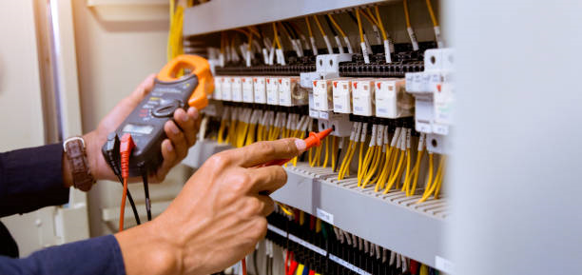

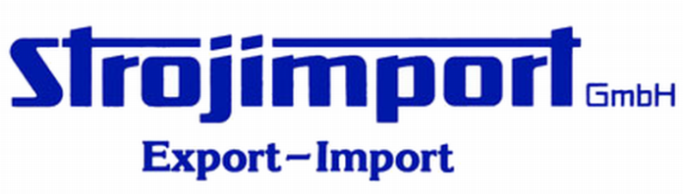

Als mittelständisches Unternehmen im Verkauf tschechischer und slowakischer Werkzeugmaschinen und Zubehör suchen wir zur Verstärkung unseres Service-Teams im Außendienst für das gesamte Bundesgebiet

m/w/d Elektriker / Elektroniker
Mechaniker / Mechatroniker

Ihre Aufgaben: Inbetriebnahmen, Reparaturen und Wartungen von Werkzeugmaschinen im Bereich
Drehen, Fräsen und Bohren

Ihr Profil: abgeschlossene Berufsausbildung als Industriemechaniker,
Maschinenschlosser oder Elektroniker
Führerschein Klasse 3 bzw. B
Selbstständiges Arbeiten
Teamfähigkeit – kommunikativ
NC-Erfahrung erwünscht

Unser Angebot: gründliche Einarbeitung und Schulung an unseren Produkten
Professionelle Ausbildung in Theorie und Praxis
Abwechslungsreiche Tätigkeit
Leistungsbezogene Bezahlung

Wenn Sie an dieser interessanten und abwechslungsreichen Aufgabe interessiert sind, senden Sie bitte Ihre aussagekräftige Bewerbung vorzugsweise per E-Mail an:

Strojimport GmbH, Personalabteilung, Postfach 5505, 65045 Wiesbaden / becker@strojimport.de

